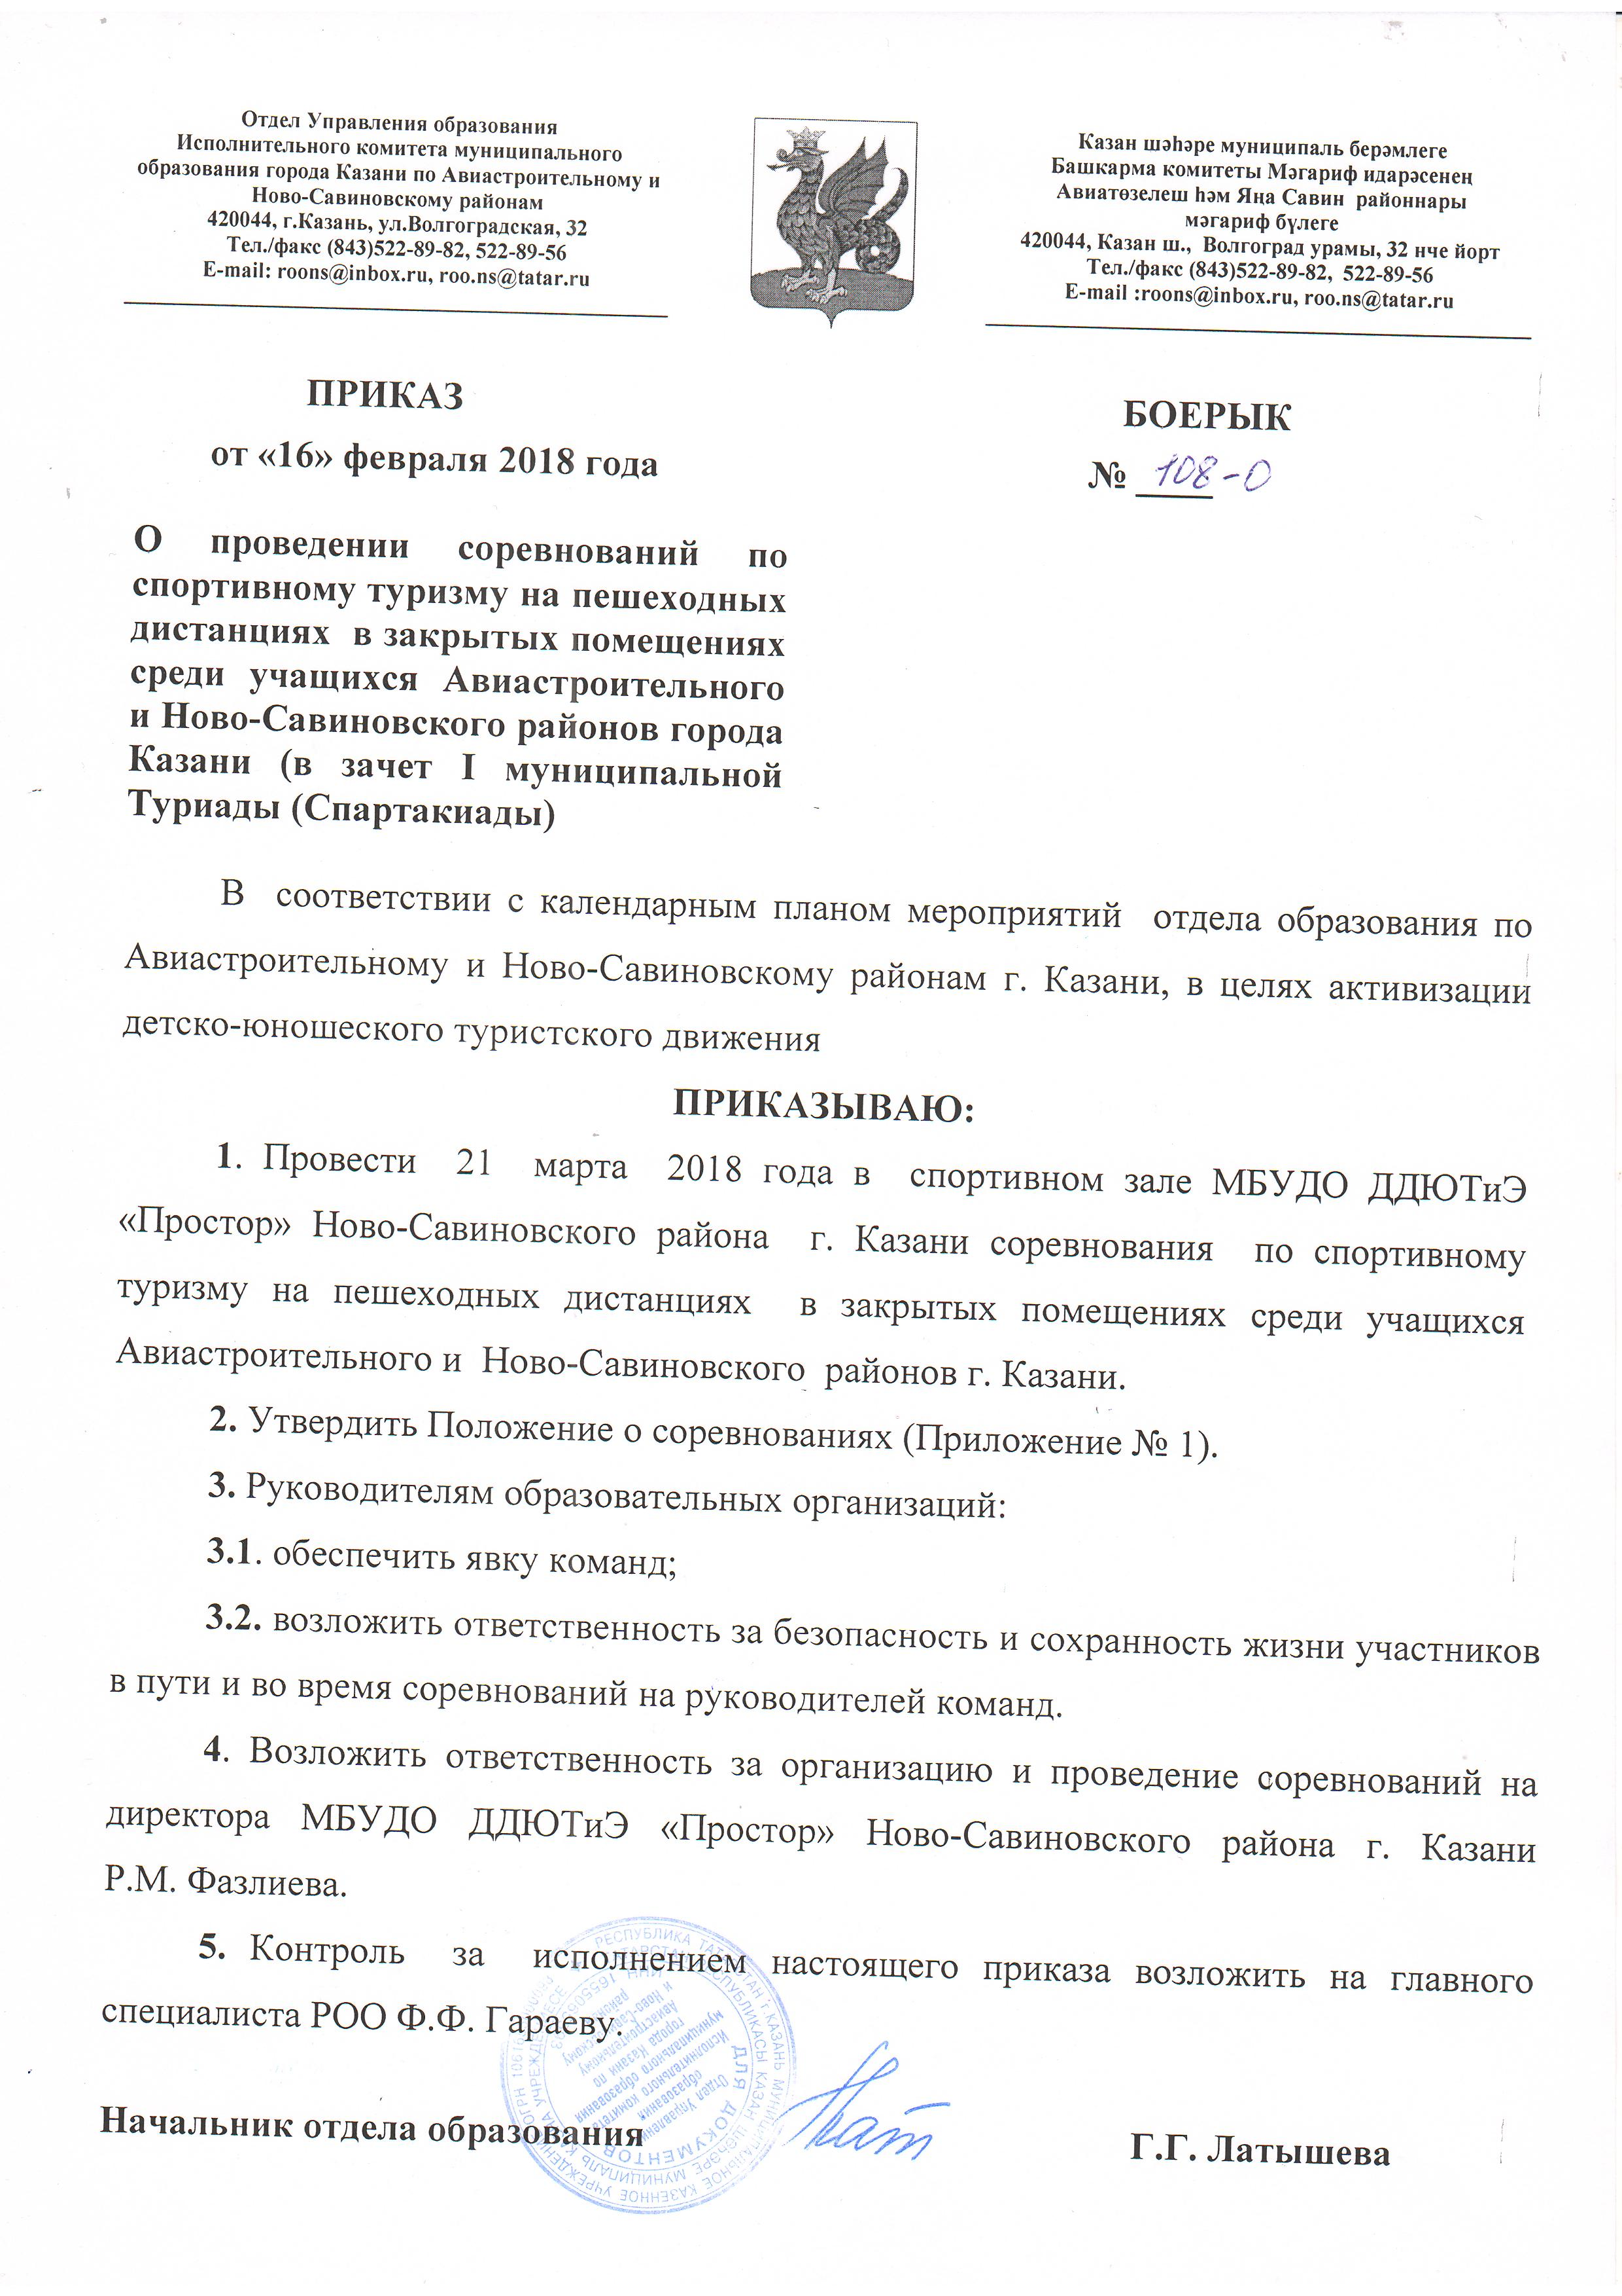

Приложение

ПОЛОЖЕНИЕ
О СОРЕВНОВАНИЯХ ПО СПОРТИВНОМУ ТУРИЗМУ НА ПЕШЕХОДНЫХ ДИСТАНЦИЯХ В ЗАКРЫТЫХ ПОМЕЩЕНИЯХ СРЕДИ УЧАЩИХСЯ Авиастроительного и Ново-Савиновского районов г. Казани
(в зачет I муниципальной Туриады (Спартакиады)

- Цели и задачи
Цель: активизация детско-юношеского туристского движения в Авиастроительного и Ново- Савиновском районов г. Казани.
Задачи:
• привлечение учащихся к занятиям спортивным туризмом;
• совершенствование туристских знаний, умений и навыков;
• повышение спортивного мастерства участников;
• выявление сильнейших участников и команд.
- Время и место проведения

Соревнования проводятся 21 марта 2018 года в спортивном зале МБУДО ДДЮТиЭ «Простор» Ново-Савиновского района г. Казани (ул. Адоратского, д.5а).
Проезд к месту соревнований общественным транспортом до остановки «ТК Савиново» («Адоратского»).
- Руководство
Общее руководство подготовкой и проведением соревнований осуществляет Отдел образования по Авиастроительному и Ново-Савиновскому районам города Казани. Непосредственное проведение соревнований возлагается на МБУДО «Дом детского и юношеского туризма и экскурсий «Простор» Ново-Савиновского района г. Казани. (Главный судья – Цыганов Д.В.).
- Участники
К участию в соревнованиях допускаются учащиеся общеобразовательных учреждений Авиастроительного и Ново-Савиновского районов г. Казани включенные в заявку, имеющие медицинский допуск.
Соревнования лично-командные, проводятся по группам:
Девочки, мальчики 5-6-х классов Девушки, юноши 7-8-х классов
Состав команды – не более 6-ти человек (не менее 2-х мальчиков и 2-х девочек) в каждой возрастной группе.
Общий состав делегации – не более 12 участников и руководители команды.
Ответственность за жизнь и безопасность детей во время проезда до места соревнований и на весь период соревнований возлагается на руководителей команд, на дистанции – на главную судейскую коллегию.

5. Программа соревнований
21 марта 2018 г.
10.00 - 10.45 прием заявок, работа мандатной комиссии
10.45 - открытие соревнований, показ дистанции,
11.00 - начало соревнований,
14.00 - закрытие соревнований.
В программе соревнований: дистанция – пешеходная (короткая – лично-командная) 1-го класса.
Главная судейская коллегия оставляет за собой право изменения программы.
- Условия проведения
Соревнования проводятся в соответствии с Правилами вида спорта «спортивный туризм», утвержденными приказом Министерства спорта России от 22.07.2013г., «Регламентом проведения соревнований по группе дисциплин «дистанция-пешеходная»), настоящим Положением и Условиями соревнований.
- Определение результатов
В личном зачете результат определяется по времени прохождения дистанции.
Командный зачет в каждой возрастной группе определяется по сумме очков, набранных четырьмя лучшими участниками команды (2 мальчика, 2 девочки). Подсчет очков в каждой группе производится по формуле: 1 место – 40; 2 место – 37; 3 место – 35; 4 место – 33; 5 место – 32; 6 место – 31очко и т.д. В случае равенства суммы очков предпочтение отдается командам, имеющим больше 1-х, 2-х, 3-х и т.д. личных мест (Приложение 1).
В зачет Туриады общекомандный результат определяется по сумме мест, занятых командами в двух возрастных группах.
- Награждение
Участники, занявшие 1-3 места в личном зачете, награждаются дипломами.
Команды, занявшие призовые места, награждаются дипломами соответствующих степеней.
- Финансирование
Расходы, связанные с подготовкой и проведением соревнований, несет МБУДО ДДЮТиЭ «Простор».

- Заявки
Предварительные заявки подаются в обязательном порядке до 17.00 19.03.2018 года на Е-mail: cdutkprostor@mail.ru с пометкой Соревнования по спортивному туризму.
Команда, не подавшая предварительную заявку, получает 10 штрафных очков, которые вычитаются из результата команды.
При регистрации команды 21 марта 2018 г. до 10.45 часов командам необходимо представить заявку с медицинским допуском школьного врача, с печатью и подписью директора школы (Приложение 2).
- Условия приема участников
Внутри МБУДО ДДЮТиЭ «Простор» ОБЯЗАТЕЛЬНО использование чистой сменной обуви!
12. Снаряжение
Соревнования проводятся с использованием туристического снаряжения, в случае отсутствия собственного снаряжения, предоставляется МБУДО ДДЮТиЭ «Простор».
Ответственность за подготовку участников соревнований возлагается на руководителя команды.
Примечание: С целью оказания методической помощи, в подготовке к соревнованиям по спортивному туризму на пешеходных дистанциях для руководителей команд планируется проведение учебного семинара на базе МБУДО ДДЮТиЭ «Простор» Ново-Савиновского района г. Казани. Сроки проведения семинара будут сообщены дополнительно.

ДАННОЕ ПОЛОЖЕНИЕ ЯВЛЯЕТСЯ ОФИЦИАЛЬНЫМ ВЫЗОВОМ
НА СОРЕВНОВАНИЯ!

